ONDERDELEN SMARTPHONE
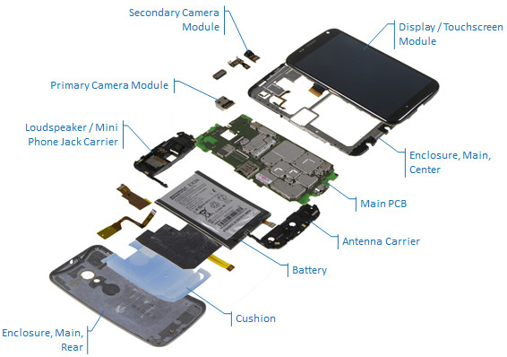
Antenne
Geheugen (memory)

Camera voor
Camera achter
Luispreker en hoofdtelefoonaansluiting
Behuizing
Rubberen schokbescherming
Batterij
Usb connector
Behuizing
Scherm (display)
Touchscreen
Verbindt de juiste vakken met elkaar

Hierin worden alle muziekbestanden, foto’s en films opgeslagen.
Batterij
Via mij kan je de batterij opladen of het geheugen uitlezen.
Camera

Ik lever de elektrische energie
USB connector
Ik weet altijd perfect waar je me aanraakt.
Ik kan zowel foto’s maken als films.

Geheugen
Touchscreen

